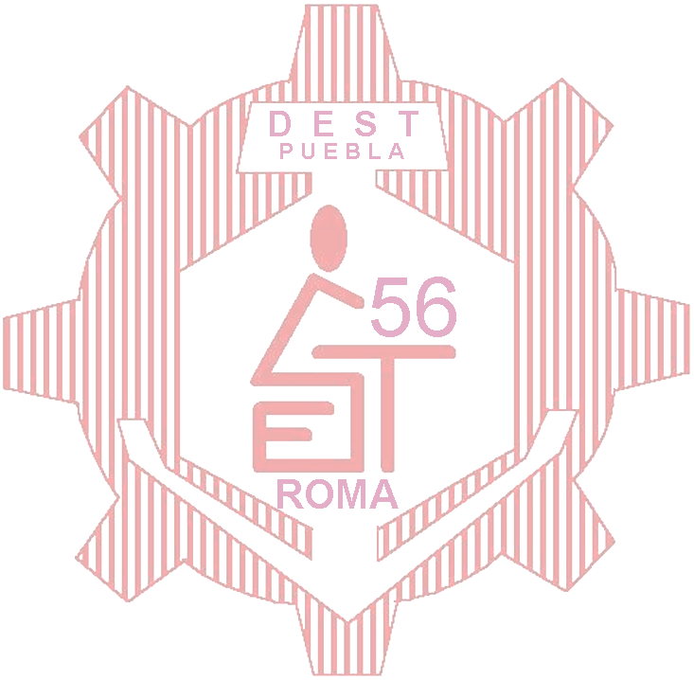
ORGANIZACIÓN DE ACTIVIDADES CULTURALES
Técnica
56
T
R
A
S
C
I
E
N
D
E

ACTIVIDAD | FECHA | RESPONSABLE | AUXILIAR
DEMOSTRACIÓN DE OFRENDAS | 30 Y 31 DE OCTUBRE 2008 | COORD. ACADÉMICA Y COORD. DE S.E.C. | PROFESORES FORMACIÓN CIVICA Y ÉTICA, ASIGNATURA ESTATAL, Y BIBLIOTECARIAS.
DÍA MUNDIAL DEL SIDA | 01 DE DICIEMBRE DE 2008 | MÉDICOS ESCOLARES
DÍA DE LA LECTURA | 07 DE MARZO DE 2009  CONMEMORAR DEL2 AL 6 DE MARZO | COORD.ACADEMICA Y DE SERVICIOS EDUCATIVOS COMPLEMENTARIOS | ACADEMIA DE ESPAÑOL  BIBLIOTECARIAS
DÍA INTERNACIONAL DE LA MUJER | 8 DE MARZO DE 2008  CONMEMORAR DEL 2 AL 6 DE MARZO | COORD. DE SERVICIOS EDUCATIVOS COMPLEMENTARIOS | TRABAJADORAS SOCIALES
DÍA MUNDIAL DE LA SALUD | 7 DE ABRIL DE 2008  CONMEMORAR 1,2,Y 3 DE ABRIL 2009 | COORD. DE SERVICIOS EDUCATIVOS COMPLEMENTARIOS | MÉDICOS ESCOLARES
DÍA MUNDIAL SIN FUMAR | 31 DE MAYO DE 2008  CONMEMORAR DEL 25 AL 29 DE MAYO | COORD. DE SERVICIOS EDUCATIVOS COMPLEMENTARIOS | MÉDICOS ESCOLARES
DÍA MUNDIAL DEL MEDIO AMBIENTE | 06 DE JUNIO DE 2008  CONMEMORAR DEL 1 AL 5 DE JUNIO | COORD. DE SERVICIOS EDUCATIVOS COMPLEMENTARIOS | MÉDICOS ESCOLARES

